PENGEMBANGAN VIRTUAL LAB PRODUKSI ANIMASI STOP MONTION POLITEKNIK NEGERI MEDIA KREATIF

Tri Fajar Yurmama Supiyanti, S.Kom., MT

Politeknik Negeri Media Kreatif, JL. Srengseng Sawah, Kel. Srengseng Sawah, Kec. Jagakarsa, Kab. Jakarta Selatan, Prov. DKI Jakarta, Indonesia, 12640

Informasi Artikel |  | ABSTRACT
Sejarah Artikel:  Diterima Redaksi: 00 Februari 00  Revisi Akhir: 00 Maret 00  Diterbitkan Online: 00 Juli 00  [Diisi oleh penerbit] |  | Selama pademi COVID-19, Polimedia menjalankan pembelajaran secara online dengan media SIAM Polimedia dan beberapa media komunikasi digital lainnya. Ditemukan beberapa kendala yang di hadapi saat proses pembelajaran, pada 60% mata kuliah praktikum yang dimiliki oleh setiap program studi. Hal ini terjadi karena beberapa faktor seperti mahapeserta didik tidak dapat melalukan praktikum secara langsung atau hanya dari video streaming atau video tutorial yang satu arah dan tidak semua dosen mata kuliah praktikum mampu membuat konsep media pembelajaran online yang sesuai, sehingga Capaian Pembelajaran dari mata kuliah tidak dapat terpenuhi. Menanggapi permasalahan tersebut Polimedia menyiapkan inovasi pembelajaran online, akhirnya di putuskan media pembelajara bentuk Laboratorium Virtual yang akan dikembangkan Polimedia sebagai solusi permasalah mata kuliah praktikum.  DOI: Vritual Laboratorium, Modul Pembelajaran Digital
Kata Kunci
Korespondensi
Program Studi Animasi
Politeknik Negeri Media Kreatif Jakarta
Alamat : JL. Jagakarsa II No.17B rt.001 Rw.07. Jagakarsa Kec.Jagakarsa
Email: trifajar@polimedia.ac.id

PENDAHULUAN
Kurikulum program studi animasi telah di sesuaikan dengan KKNI level 6, SKKNI No.173 Tahun 2020 Bidang Animasi, dan Peta Okopasi Nasional Dalam Kerangka Kualifikasi Bidang Komunikasi (Animasi) 2018. D-IV Animasi memiliki 34% mata kuliah Teori dan 66% mata kuliah Praktikum. Berbagai media pembelajaran telah dilaksanakan oleh program studi animasi, dari mulai penggunaan google meeting, zoom meeting, SIAM Polimedia, WA Group, namun masih ada beberapa mata kuliah praktikum yang Capaian Pembelajaran (CP) belum terpenuhi sesuai target yang di inginkan. Contoh nya pada mata kuliah praktikum Produksi Animasi Stop Montion, dari hasil wawancara dengan mahapeserta didik animasi semester 3 dan analisis modul perkuliahan mata kuliah praktikum Produksi Stop Montion, ditemukan beberapa kekurangan antara lain a) Penyampaian materi kurang interaktif , b) Mahapeserta didik merasa bosan dan menurun minat belajar, c) Masing – masing mahapeserta didik memiliki presepsi yang berbeda mengenai konsep produksi animasi stop motion. Berdasakan latar belakang tersebut maka dikembangkan Virtual Lab Stop Motion Polimedia, agar mendapatkan informasi mengenai implementasi dan evaluasi dari mahapeserta didik dan dosen sebagai user dari aplikasi virtual lab tersebut..

Saat mengembangkan aplikasi virtual lab itu sendiri ada beberapa faktor yang harus di cermati dan di analisis dengan seksama. Mata kuliah praktikum menjadi fokus utama dalam pengembangan materi virtual lab, agar CP yang belum terpenuhi karena permasalahan disebutkan diatas dapat terpenuhi. CP dari mata kuliah praktikum yang ada di prodi animasi dan sedang berjalan pada semester ganjil ini kami lakukan brain storming dan analisis dari parameter kompetensi SDM pengembang, finansial yang diperlukan, penggunaan software, kepraktisan dan azas manfaat aplikasi virtual lab ini terhadap mata kuliah. Mata kuliah Produksi Animasi Stop Montion adalah mata kuliah inti yang merupakan salah satu learning outcome dari prodi animasi. Sehingga dari hasil brain storming dan analisis CP mata kuliah terhadap faktor yang berpengaruh dalam pengembangan virtual lab sudah menemukan titik kesanggupan pengembangan virtual lab stop montion dan selanjutya dibuatkan skenario dan storyboard agar alur dan visualisasi aplikasi virtual lab sesuai modul yang di tetapkan..

TINJAUAN PUSTAKA

Modul Pembelajaran
Modul merupakan alat bantu pebelajaran secara mandiri yang meliputi serangkaian pengalaman belajar yang siapkan secara sistematis untuk membantu peserta didik agar terpenuhi capaian pembelajaran. Menurut Nasution (2005:205) mendefinisikan “modul merupakan suatu unit yang lengkap, berdiri sendiri dan terdiri atas suatu rangkaian kegiatan belajar yang disusun untuk membantu peserta didik mencapai sejumlah tujuan yang dirumuskan secara khusus dan jelas”.

Laboratorium virtual
Laboratorium virtual adalah simulasi yang berbentuk perangkat lunak (software) komputer berbasis multimedia interaktif, yang dioperasikan dengan komputer dan dapat mensimulasikan kegiatan di laboratorium (Huda Mohammad Babateen, 2011). Ketika merancang materi Virtual Lab masing – masing program studi harus memperhatikan Input dan Proses penggembangan.

Keragaman model dan struktur untuk laboratorium virtual adalah sangat luas dan bervariasi sesuai dengan sifat proyek diteliti, tujuan, dan teknologi yang terlibat. Motivasi untuk implementasi laboratorium virtual termasuk, tetapi tidak terbatas pada:
- Keterbatasan pada sumber daya dan ruang dalam laboratorium dunia nyata. Jenis keterbatasan dapat menyebabkan keterlambatan dalam kegiatan belajar peserta didik, yang mungkin menghadapi situasi di mana mereka harus bersaing atau menunggu ketersediaan sumber daya yang diberikan, selain fakta bahwa percobaan seseorang dapat terganggu sebelum menyimpulkan, karena kebutuhan sumber daya terbagi.
- Kemungkinan berbagi peralatan biasanya mahal.
- Stimulus untuk kolaborasi penelitian atau bekerja dalam kelompok independen jarak fisik mereka.
- Keberadaan lingkungan belajar di luar sekolah, yang memungkinkan peserta didik untuk berpartisipasi atau mengembangkan proyek mereka sendiri bersama-sama dengan siswa lain di waktu luang mereka.
- Kemungkinan mengembangkan berbagai percobaan di lokasi yang berbeda.
- Pengawasan terpencil dan intervensi dalam eksperimen berbahaya, sehingga membantu untuk mencegah kecelakaan

KONSEP PERANCANGAN
Dalam merancang Virtual Lab Stop Montion Polimedia menggunakan 3 tahapan, yaitu tahap perencanaan, tahap pengembangan, dan tahap evaluasi (Prawiradilaga, 2008). Alur perancangan Virtual Lab Stop Montion Polimedia ini dapat dilihat pada gambar berikut..

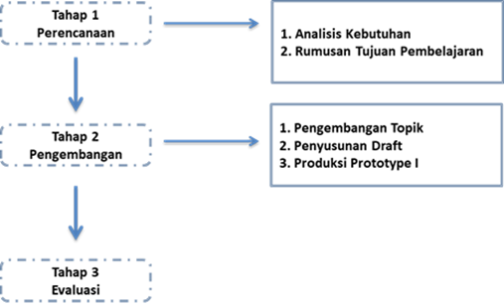
Gambar 1. Alur Perancangan Virtual Lab Stop Montion Polimedia

Tahap perencanaan pengembangan Virtual Lab Stop Montion Polimedia melakukan analisis kebutuhan yang mengacu pada Input dan Proses seperti yang tertuang pada tabel di bawah ini :
INPUT
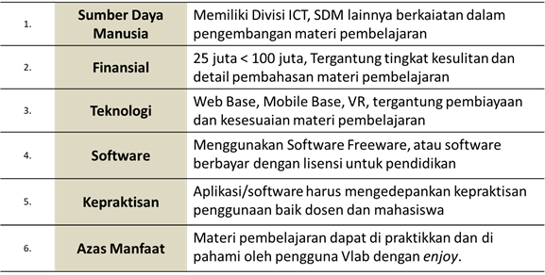
PROSES
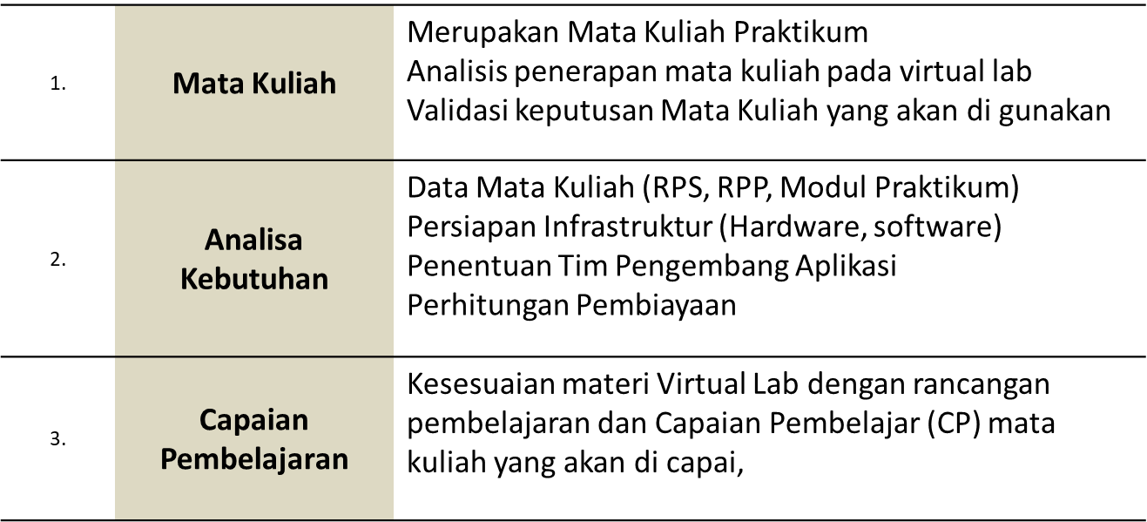

Untuk mencapai CP mata kuliah maka di buatkanlah storyboard atau menulis naskah materi yang akan di masukkan dalam virtual lab
Valid
Prototipe 1
Evaluasi Internal
Ulasan Pakar
Uji Validitas
Tidak Valid
Revisi
Prototipe 2

Gambar 2. Proses pengembangan Prototipe 1 menuju Prototipe 2
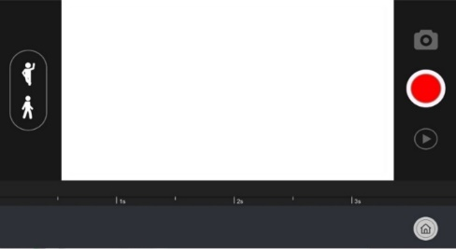
Setelah Prototipe 1 selesai maka dilakukan tahap Evaluasi internal, Ulasan Pakar dan Uji Validitas virtual lab direvisi maka akan menghasilkan Prototipe 2, yang selanjutnya akan dilaksanakan uji coba kelompok kecil (small group) dan field test. Setelah Prototipe 3 selesai maka aplikasi virtual lab stop motion polimedia dapat digunakan pada website vlab.polimedia.ac.id
Pergerakan Tangan
Pergerakan Kaki
Frame Shot
Tombol Action
Tampilan Layar
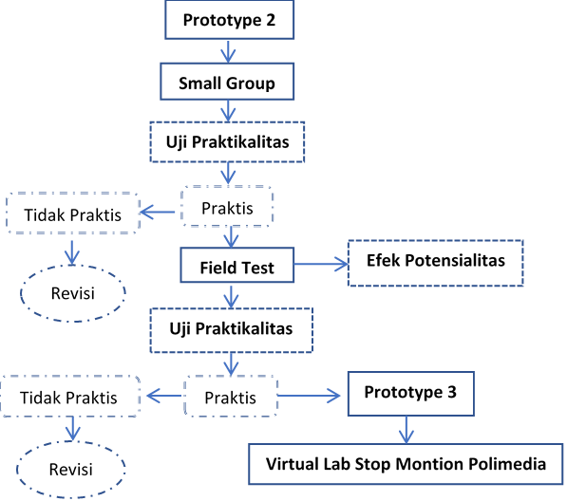

Gambar 3. Proses pengembangan Prototipe 2 menuju Prototipe3

HASIL DAN PEMBAHASAN

Virtual Lab Stop Montion
Aplikasi Stop Montion ini merupakan media pembelajaran bagi mahasiswa untuk mata kuliah Produksi Animasi Stop Montion. Media pembelajaran ini dikembangkan agar mahasiswa dapat mempraktekkan konsep dasar dalam memproduksi animasi stop montion..
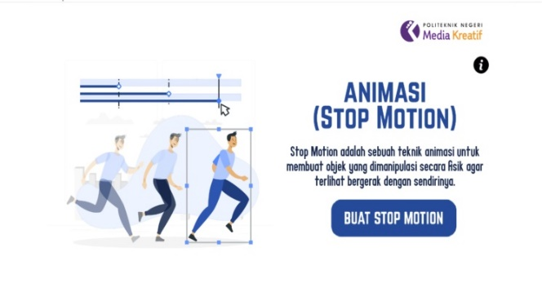

Gambar 4. Tampilan Awal Aplikasi Stop Montion

Gambar 4 merupakan tampilan awal pada saat aplikasi di jalankan. Langkah pertama klik tombol “BUAT STOP MOTION” -> lalu kan muncul ruang lingkup pembuatan stop montion seperti yang terlihat pada Gambar 5

Gambar 5. Tampilan Ruang Lingkup Proses Stop Montion

Dua bentuk gerak sebelah kiri stop montion. Model 1 (bagian atas) merupakan model stop montion untuk pergerakan tangan. Model 2 (bagian bawah) merupakan model stop montion untuk pergerakan kaki. Di bagian tengah yang berwarna putih merupakan layer dari tampilan stop montion yang sedang kita kerjakan. Di bagian bawah terdapat tempat frame shot, kita akan mengambil foto dari setiap Gerakan yang mana nantinya akan dijadikan pergerakan stop montion. Banyaknya gambar yang akan kita gunakan hanya bisa sebanyak 6x, artinya akan terdapat 6 frame gambar dengan durasi waktu lamanya video stop montion adalah 3 detik. Dibagian kanan sejajar dengan Frame Shot terdapat tombol Home untuk Kembali ke tampilan awal saat aplikasi di buka

Rekapitulasi komentar dan kepuasan mahasiswa terhadap Virtual Lab Stop Montion
Tabel 1. Rekapitulasi komentar mahasiswa pengguna Virtual Lab Stop Montion
Aspek Validasi | Validator | Komentar
1. Materi | Validator 1 | Media Vlab sudah cukup untuk menjelaskan cara pengambilan gambar dan pose dalam stop motion, tetapi memang tidak banyak pilihan materinya selain simulasi pengambilan gambar.
2. Media | Validator 2 | Sebaiknya ditambah objek lain yang bisa digunakan.
3. Desain Pembelajaran | Validator 3 | Sebaiknya pergerakan objek tidak dibatasi.

Tabel 2. Kepuasan mahasiswa pengguna Virtual Lab Stop Montion
No. | Aspek Validasi | Presentase Penilaian | Kategori
1. | Materi | 91,67 | Valid
1. | Media | 93,75 | Valid
2. | Desain Pembelajaran | 77,78 | Valid

Prerequiste Menjalankan Virtual Lab Stop Montion

Virtual Lab lebih difokuskan untuk mata kuliah praktikum karena memiliki azas manfaat yang tinggi untuk mencapai target learning outcome program studi, mata kuliah dari lintas prodi dapat dilakukan selama memiliki Capaian Pembelajaran (CP) yang sama atau hampir sama.

Dosen berperan sebagai penentuan RPS dan Capaian Pembelajaran (CP) mata kuliah yang akan di Virtual lab kan. Lalu melakukan ulasan pakar kesesuaian materi, media, dan desain dari Prototipe aplikasi Virtual Lab yang dikembangkan.

Mahasiswa memiliki keterlibatan dalam uji ke praktisan penggunaan aplikasi virtual lab pada setiap Prototipe. Mahasiswa yang ikut serta adalah mahasiswa yang sedang mengambil mata kuliah yang menjadi materi virtual lab.

Sarana Prasarana yang dibutuhkan Komputer (PC / Laptop), Server Internal, Software pendukung, SDM yang memahami bidang IT, Multimedia, dan Animasi, serta dukungan dana yang memadai.

KESIMPULAN DAN SARAN
Beberapa kendala yang di hadapi pada saat pengembangan Virtual Lab Stop Motion Polimedia diantaranya adalah kendala waktu pengerjaan yang relative cukup singkat, referensi untuk pengembangan aplikasi sesuai mata kuliah tidak banyak, dana yang dimiki tidak terlalu besar sehingga tidak dapat mengembangkan pada teknologi tinggi. Solusi yang dilakukan adalah merangkum Capaian Pembelajaran (CP) mata kuliah sehingga modul yang di kembangkan lebih fokus, menggunaan aplikasi menengah agar tidak terlalu rumit mencari referesi source program, serta optimalisasi sumber daya yang dimiliki..
DAFTAR PUSTAKA
- Babateen, Huda Muhammad. 2011. The role of Virtual Laboratories in Science Education. International Conference on Distance Learning and Education IPCSIT,12.
- Fatmawati, Linda. 2010. Audio dan Video Streaming untuk Perkuliahan ON-LINE. Institut teknologi Bandung. Bandung.
- Prawiradilaga, D. Salma. 2009. Prinsip Desain Pembelajaran (Instructional Design Principles.Jakarta : Kencana Prenada Media Group.
- Ramadhilla Maghfi ra Utami and Donald Crestofel Lantu / Procedia - Social and Behavioral Sciences 115 ( 2014 ) 305 – 3
BIODATA PENULIS


Sebagai dosen dengan bidang keahlian Multimedia Desainer and IT enginering. Berpengalaman menjadi dosen dan tim pengembang pada bidang multimedia, animasi, dan IT baik nasional maupun internasional.

